**XX430** *Scheda creata il 25 agosto 2024*

**Descrizione storico-bibliografica**

La \***giovane Italia** : organo dei partiti popolari. - Anno 1, n. 1 (6 marzo 1902). - Reggio Calabria : Tip. Di Paolo Lombardi, 1902. - 1 volume : ill. ; 43 cm. - CUBI 273267. - BNI 1902-2985. - CFI0354106

\***Giovane Italia**. - Macerata : Tip. Mancini, [1904]. – 1 volume. ((Settimanale. - Descrizione basata su: Anno 3, n. 1 (1904). - CFI0714534

La \***giovane Italia** : pro ciechi e mutilati. - Anno 1, n. 1 (1 set./1 ott. 1916)- . - Roma : Off. Poligrafica Laziale, 1916-1918. – 3 volumi ; 4. ((Mensile. - CUBI 273272. - BNI 1916-8384. - CFI0354111

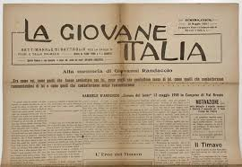La \***Giovane Italia** : giornale del soldato di Fiume e d'Italia. - Fiume : Stab. tip. lit. E. Mohovich, [1919-1920]. – 2 volumi ; 58 cm. ((Bisettimanale; poi settimanale. - Il sottotitolo varia: settimanale di battaglia per la causa di Fiume e della Dalmazia. - Diretto da Plinio Pirro e F.I. Granato. - Descrizione basata su: Anno 1, n. 12 (8 marzo 1919). - CFI0714531; RML0341326

La \***Giovane Italia** : giornale dei soldati di Gabriele d'Annunzio. - **Ed. dalmata**. - Fiume : [s. n., 1919-1920]. – 2 volumi ; 49 cm. ((Bisettimanale. - Descrizione basata su: anno 2, n. 1 (8 gennaio 1920). - CFI0526738

La \***giovine Italia**. - Anno 1, n. 1 (11 marzo 1918). - Catanzaro : Tip. Popolare, G. Abramo, 1918. - 1 volume ; 43 cm. - CUBI 274137. - BNI 1918-1866. - CFI0354208

\***Giovine Italia** : pubblicazione mensile della sezione mantovana. - Anno 1, n. 1 (gennaio 1918)- . - Mantova : Soc. Tip. Mantovana, 1918. – 1 volume ; 4. - CUBI 274142. - BNI 1918-1865. - CFI0354212

La \***giovane Italia** : rivista de la gioventù studiosa de la Capitanata. - Anno 1, n. 1 (3 aprile 1919)-anno 1, n. 3 (marzo 1919). - Foggia : Tip. Il Rinnovamento, 1919. – 1 volume ; 8. - CUBI 273273. - BNI 1920-358. - CFI0354112

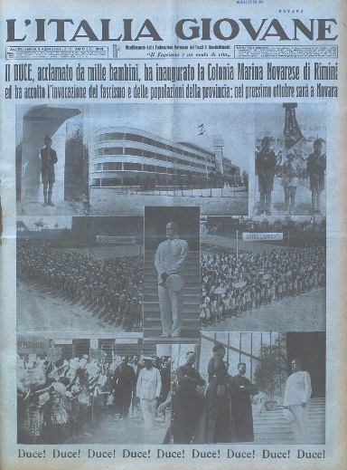

\***A noi!** : voce del fascismo novarese. - Anno 1, n. 1 (giugno 1921)-anno 1, n. 11 (maggio 1921). - Novara : Tip. Gaddi, 1921. - 1 volume. ((Quindicinale; la periodicità varia. - CFI0369961

La \***giovane Italia** / Organo della Federazione provinciale novarese del Partito nazionale fascista. - Anno 2, n. 1 (gennaio 1922)-anno 6, n. 1 (gennaio 1926). - Novara : Tip. Gaddi, [1922]-1926. – 5 volumi ; 58 cm. ((Settimanale. - TO00175489

L'\***Italia giovane** : organo della Federazione provinciale novarese del PNF. - Anno 6, n. 2 (gennaio 1926)-anno 21 (1943). - Novara : Arti grafiche novarese, [1926-1943]. – 17 volumi. ((Settimanale, poi la periodicità varia. - Il sottotitolo varia. - TO00186561

Autore: Partito nazionale fascista : Federazione di Novara

Soggetto: Fascismo – Novara <prov.> - Periodici